Финал конкурса «Мириады звезд-2016» состоится в Троицке
23.11.2016
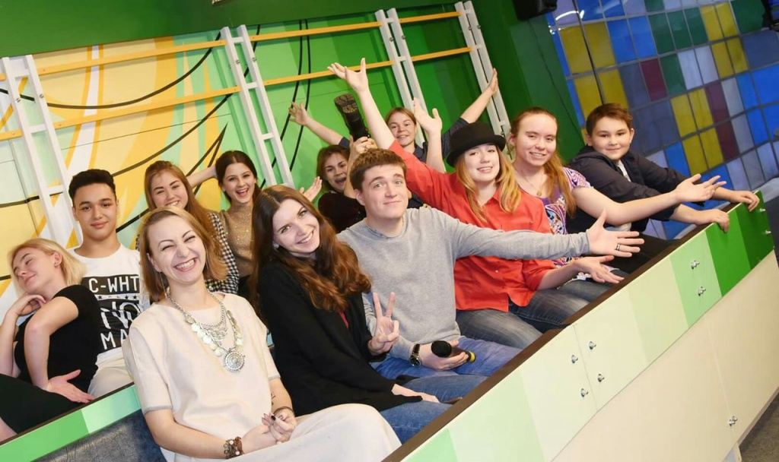

Финал конкурса «Мириады звезд-2016» состоится в Троицке. Фото предоставил Георгий Шубин.

Финал II-го ежегодного шоу-конкурса молодых талантов «Мириады звезд-2016» пройдет 27 ноября в городском округе Троицк. Жителей Троицкого и Новомосковского административных округов приглашают поддержать своих фаворитов.

Юные таланты будут соревноваться в танцевальном искусстве, пении, а также актерском мастерстве. Как уточнил автор проекта, организатор конкурса, Георгий Шубин, оценивать конкурсантов будет строгое жюри, в состав которого войдут певец, композитор Гансэлло, художественный руководитель Музыкального театра-студии «Галерка» Алексей Кузнецов и другие известные артисты.

– Алексей Кузнецов у нас профессионал в актерском мастерстве, Гансэлло – в вокале, а за хореографию отвечает очень опытный хореограф, работающий со многими звездами нашей эстрады – Андрей Лебедев. В жюри также будет Анастасия Шишлина – известная певица, гастролирующая по миру, но при этом она постоянно организует разные масштабные мероприятия в Троицке, – отметил Георгий Шубин.

По словам автора проекта, в этом году список потенциальных участников был расширен: конкурсант должен либо жить в Троицке, либо заниматься в троицком коллективе. Также стоит отметить, что в число претендентов на победу в этом году также вошел совсем юный участник – Леонид Хусаинов, которому 10 лет.

Финальный концерт состоится в Детской школе искусств (ДШИ) имени Глинки по адресу: городской округ Троицк, Октябрьский проспект, дом №12. Начало в 17:00. Вход свободный.

Адрес страницы: http://tinao.mos.ru/presscenter/news/detail/4269300.html
Префектура Троицкого и Новомосковского административных округов города Москвы

